LAPORAN MODUL 4
PRAKTIKUM
STRUKTUR DATA



Disusun oleh :
Nama : Irvan Cahya Nugraha
NIM : 245410034
Kelas : Informatika 1

PROGRAM STUDI INFORMATIKA
PROGRAM SARJANA
FAKULTAS TEKNOLOGI INFORMASI
UNIVERSITAS TEKNOLOGI DIGITAL INDONESIA
YOGYAKARTA
2024 / 2025

LAPORAN STRUKTUR DATA
MODUL 4
PENGELOLAAN DATA PADA ARRAY/ LARIK: PENCARIAN DATA (SEARCHING)

TUJUAN PRAKTIKUM
Mahasiswa dapat melakukan pencarian terhadap suatu data yang terdapat di dalam larik

DASAR TEORI
Searching (Pencarian)
Searching (pencarian) adalah suatu metode pencarian sebuah data dalam sekumpulan besar data. Jika data yang dicari ditemukan maka program harus dapat memberikan informasi bahwa data yang dicari ditemukan, namun jika tidak berhasil ditemukan, program harus memberikan informasi bahwa data tersebut tidak ada didalam kumpulan data yang bersangkutan.
Ada beberapa proses pengelolaan data yang sangat bergantung pada proses pencarian ini antara lain proses pengeditan data dan proses penghapusan data berdasarkan kata kunci. Kedua proses ini baru dapat dilakukan apabila proses pencarian data berhasil. Pengeditan data baru dapat dilakukan apabila data yang hendak diedit ketemu. Demikian juga proses menghapus data baru dapat dilakukan jika data yang hendak dihapus ketemu.
Ada beberapa metode pencarian data yaitu :
a. Linear Search (Pencarian Linear) atau Sequential Search (Pencarian Sekuensial)
b. Binary Search (Pencarian Biner)

PEMBAHASAN LISTING
PRAKTIK
Praktik 1

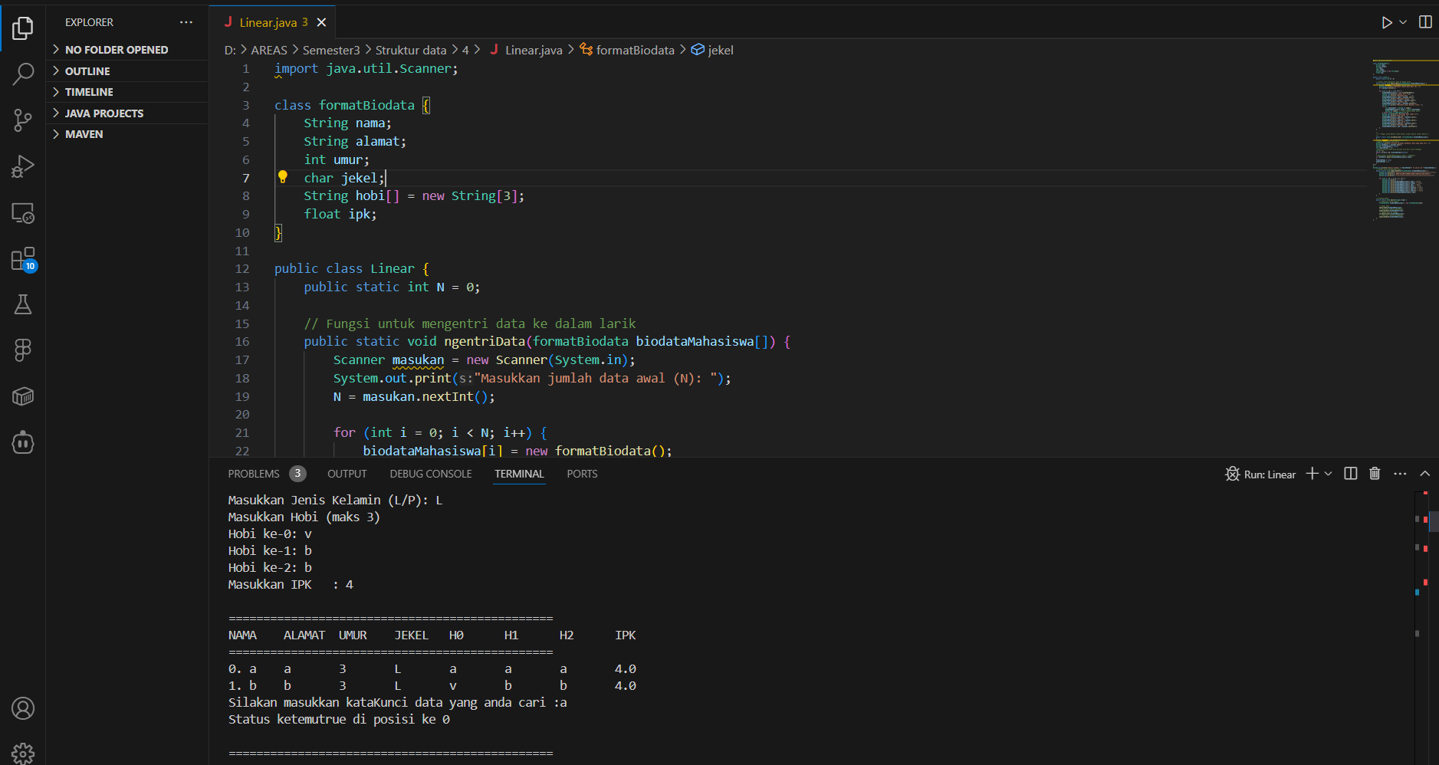

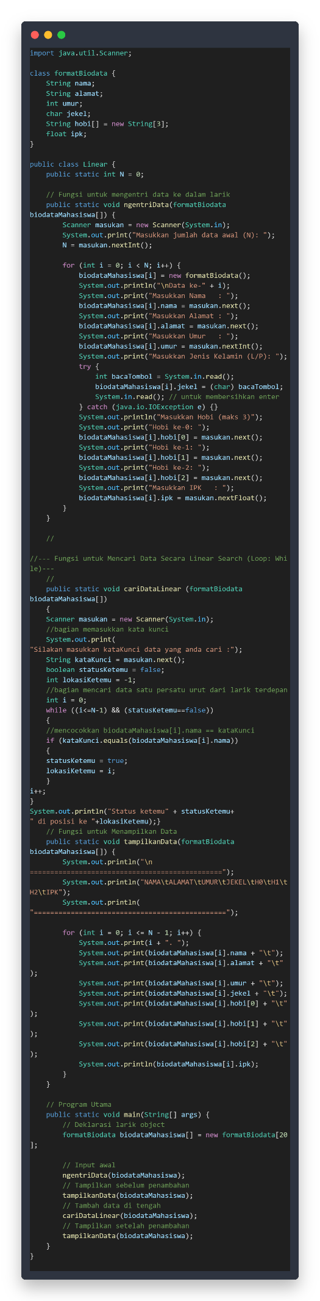
PEMBAHASAN : Program Linear digunakan untuk mencari data mahasiswa berdasarkan nama menggunakan metode linear search. Struktur kelas formatBiodata sama seperti sebelumnya, berisi data pribadi dan akademik mahasiswa. Pada fungsi ngentriData(formatBiodata[]), pengguna menginput data mahasiswa satu per satu melalui Scanner. Data disimpan ke dalam array biodataMahasiswa dengan indeks dari 0 hingga N–1. Proses pencarian dilakukan melalui fungsi cariDataLinear(formatBiodata[]) dengan pendekatan pencocokan berurutan. Program meminta pengguna memasukkan kataKunci, kemudian menggunakan loop while untuk membandingkan nilai nama di setiap elemen dengan kataKunci menggunakan metode equals(). Jika cocok, variabel statusKetemu diubah menjadi true dan posisi data disimpan di lokasiKetemu. Hasil pencarian ditampilkan dalam bentuk informasi status ditemukan atau tidak serta posisi indeksnya.

Praktik 2
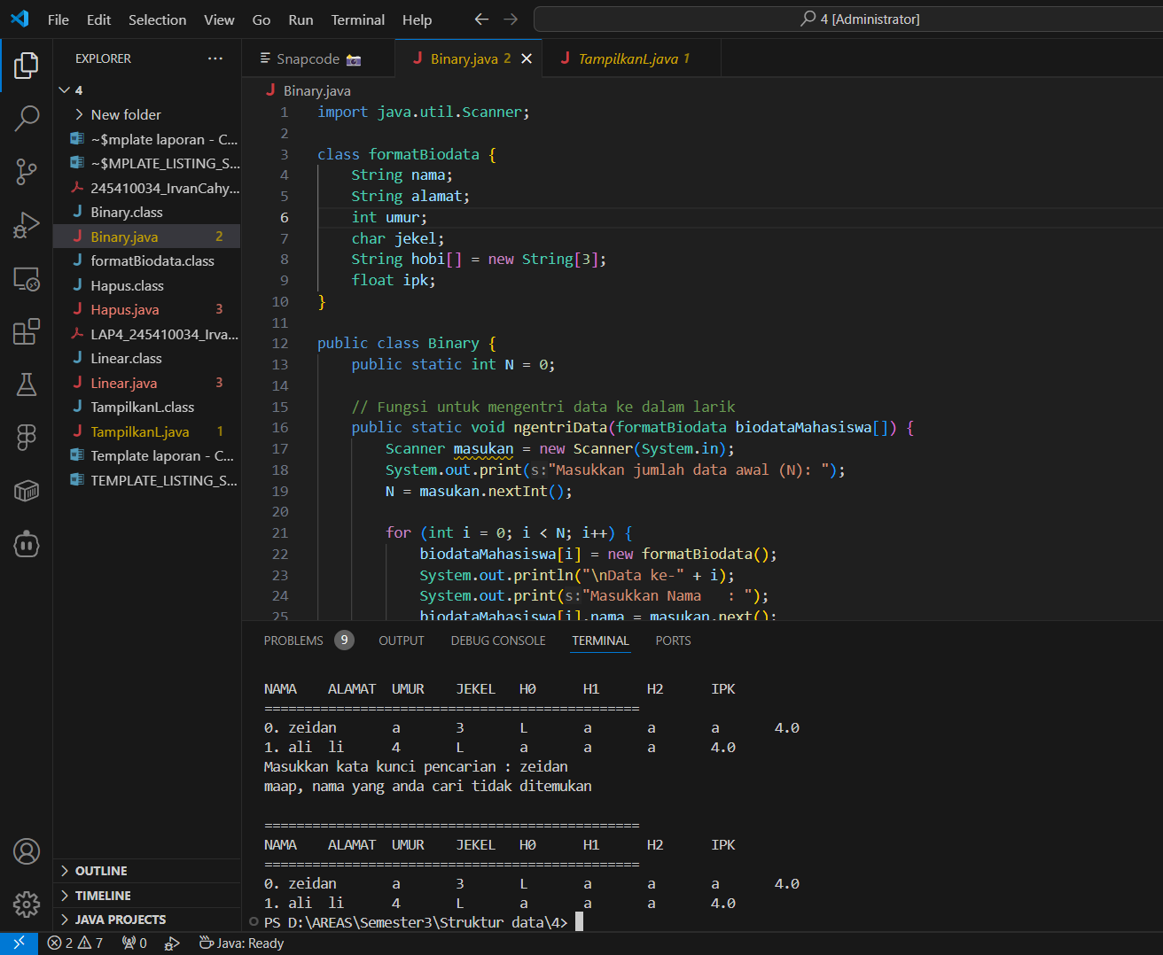
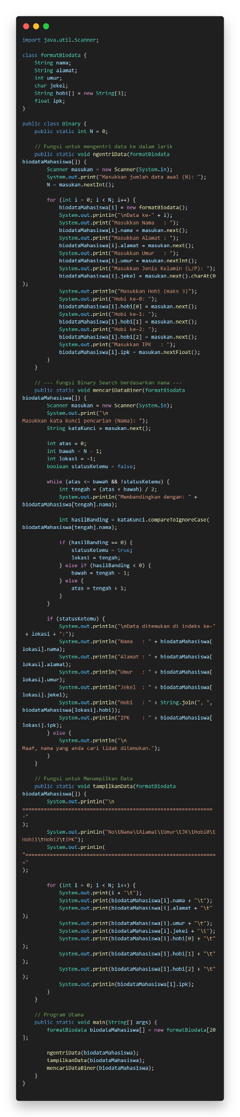

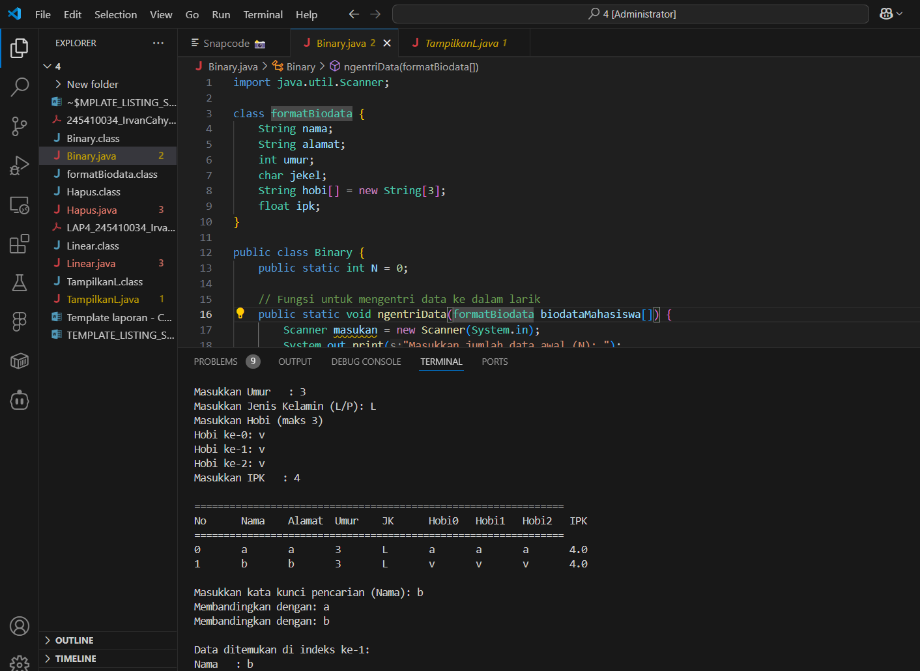
Pembahasa : Program Binary digunakan untuk melakukan pencarian data mahasiswa berdasarkan nama dengan metode binary search. Kelas formatBiodata tetap sama seperti sebelumnya, dengan atribut lengkap untuk setiap mahasiswa. Data diinput melalui fungsi ngentriData(formatBiodata[]) yang membaca data nama, alamat, umur, jenis kelamin, hobi, dan IPK. Fungsi utama dalam program ini adalah mencariDataBiner(formatBiodata[]), yang meminta pengguna memasukkan kataKunci untuk dicari. Karena metode binary search hanya bekerja dengan data yang telah terurut berdasarkan nama input data secara berurutan. Proses pencarian dilakukan dengan menentukan batas atas dan bawah, kemudian menghitung posisi tengah (tengah = (atas + bawah) / 2). Jika kataKunci lebih kecil dari nama di posisi tengah, maka batas bawah disesuaikan agar pencarian berlanjut di bagian kiri. Sebaliknya, jika lebih besar, pencarian diarahkan ke bagian kanan. Proses ini diulang hingga data ditemukan atau kondisi berhenti tercapai. Pada gambar pertama gagal karena data tidak terurut sedangkan gambar terakhir berhasil karena data terurut.

LATIHAN
Latihan 1

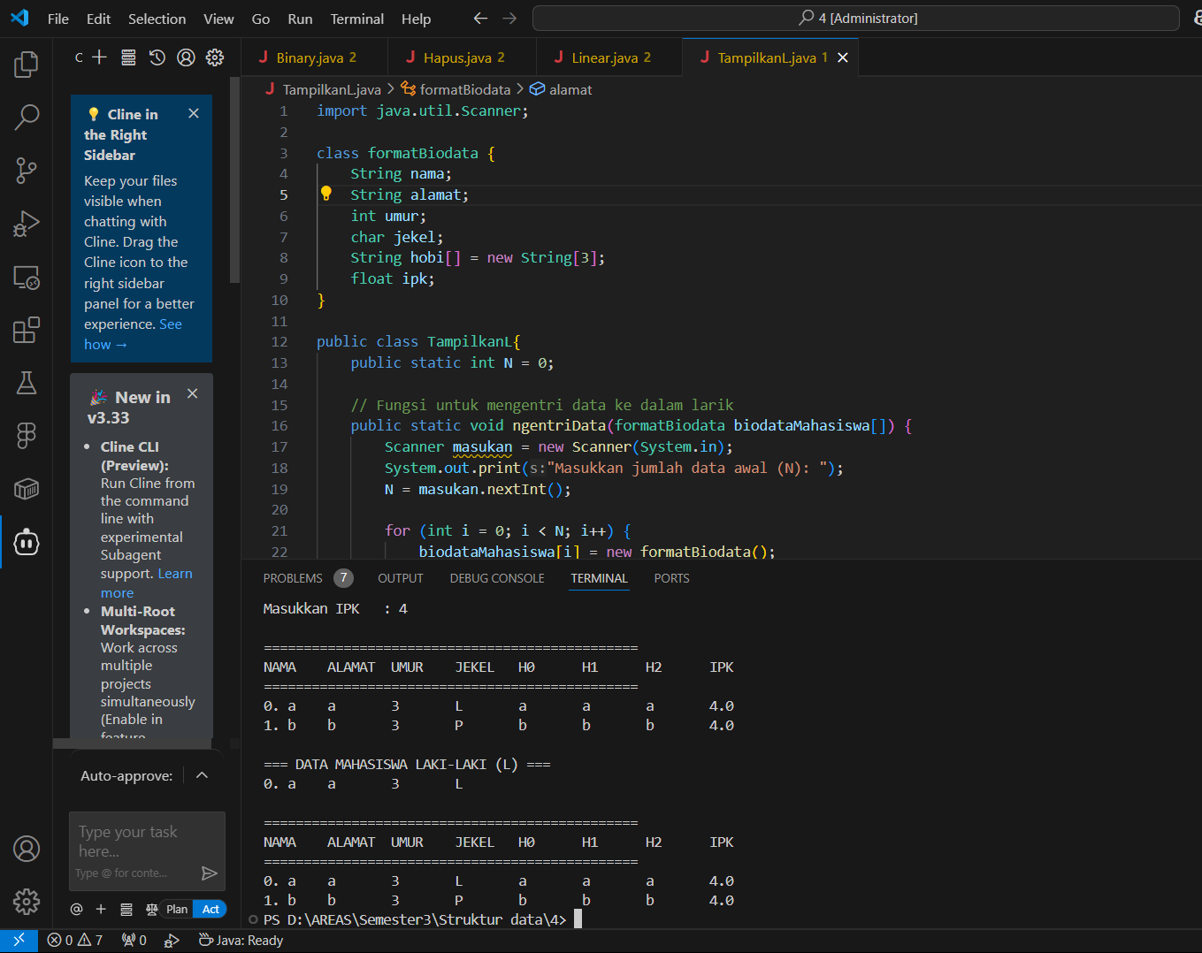
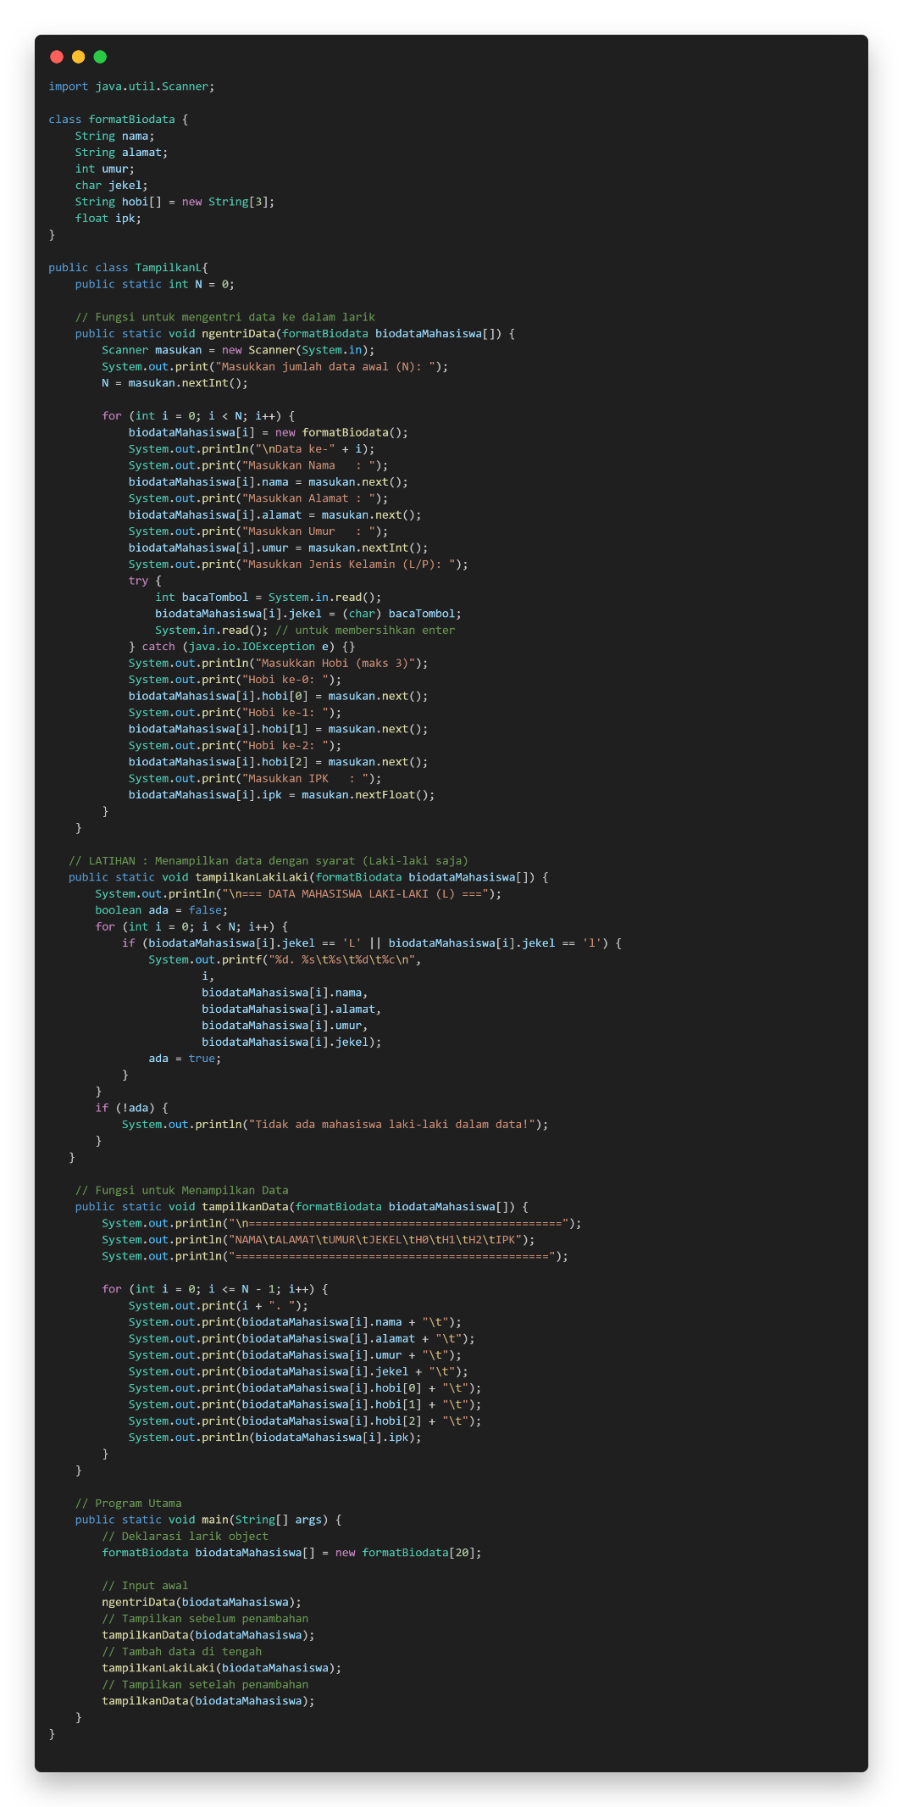
Pembahasan : Program TampilkanL berfungsi untuk menampilkan data mahasiswa yang berjenis kelamin laki-laki saja. Kelas formatBiodata digunakan untuk menyimpan atribut setiap mahasiswa seperti nama, alamat, umur, jekel, hobi, dan ipk. Di dalam kelas utama TampilkanL, variabel global N menyimpan jumlah data yang dimasukkan oleh pengguna. Proses pengisian data dilakukan melalui fungsi ngentriData(formatBiodata[]) yang menggunakan objek Scanner untuk membaca input dari pengguna. Pada fungsi ini, setiap elemen array biodataMahasiswa diisi dengan data seperti nama, alamat, umur, jenis kelamin, tiga hobi, dan nilai IPK. Selanjutnya, fungsi tampilkanLakiLaki(formatBiodata[]) melakukan iterasi terhadap seluruh data untuk menyeleksi hanya mahasiswa dengan atribut jekel bernila L. Jika ditemukan data laki-laki, program akan menampilkan nama, alamat, umur, dan jenis kelamin mahasiswa tersebut.

PEMBAHASAN TUGAS

Tugas 1

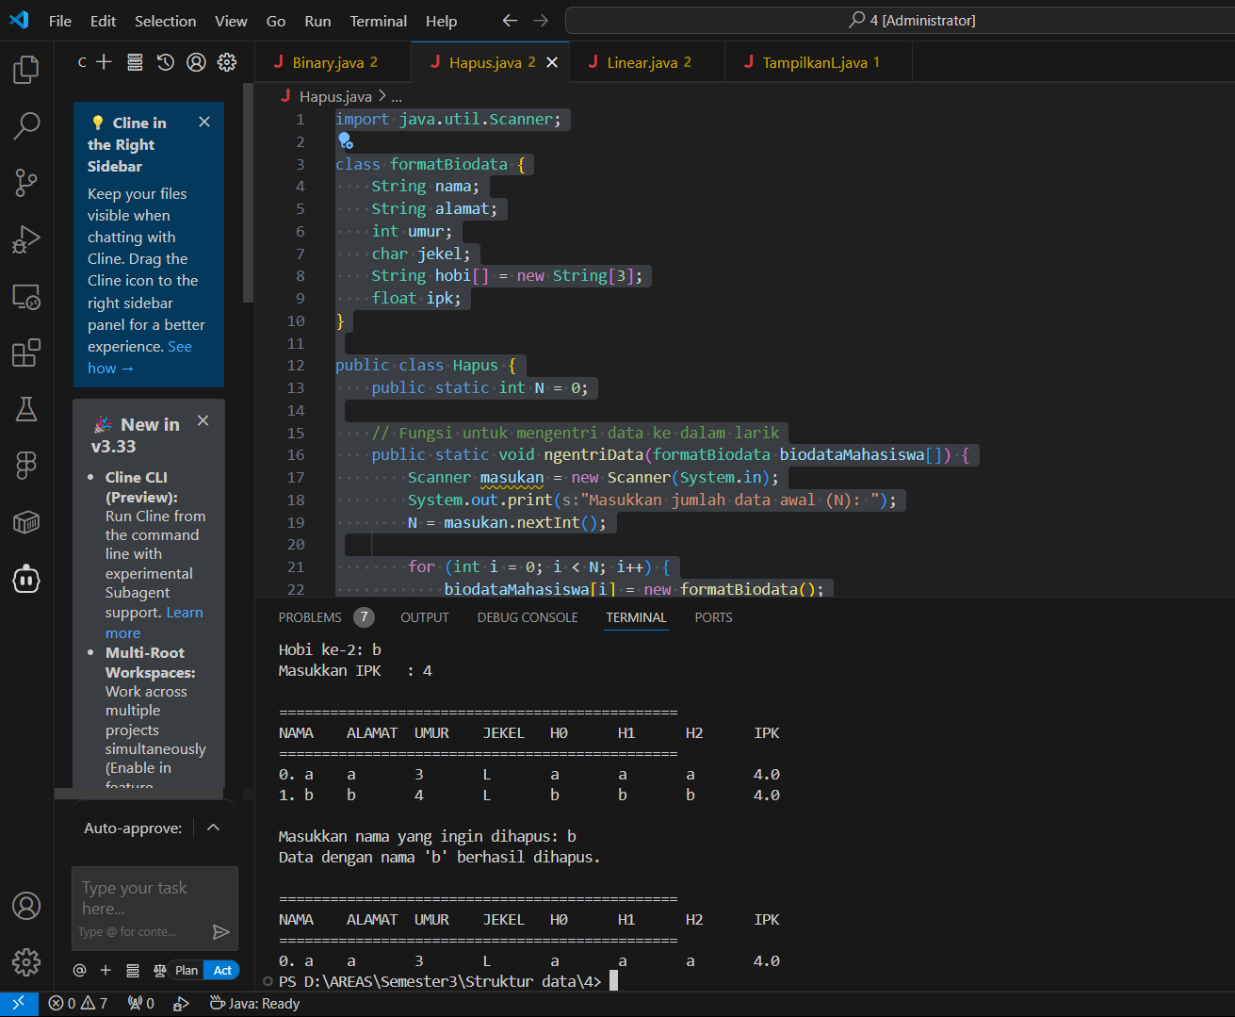
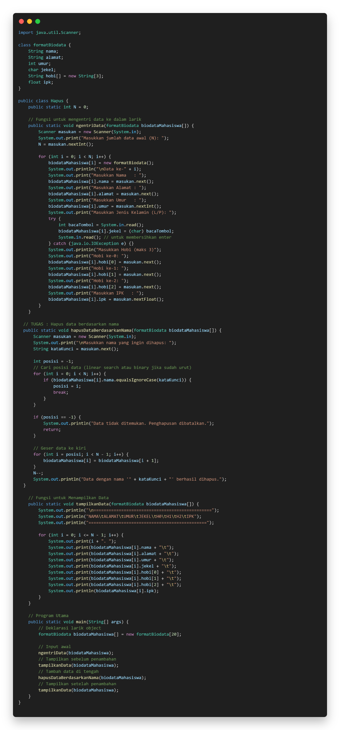

PEMBAHASAN : Program Hapus memiliki tujuan utama untuk menghapus data mahasiswa berdasarkan nama. Kelas formatBiodata menyimpan data yang sama seperti program sebelumnya. Pengguna terlebih dahulu mengisi data melalui fungsi ngentriData(formatBiodata[]). Proses penghapusan dilakukan di fungsi hapusDataBerdasarkanNama(formatBiodata[]). Program meminta pengguna memasukkan nama yang ingin dihapus dan kemudian mencari posisi data tersebut menggunakan perulangan for serta metode equalsIgnoreCase() agar pencarian tidak peka huruf besar atau kecil. Jika data ditemukan, indeks penyimpanannya disimpan di variabel posisi. Data dihapus dengan cara menggeser seluruh elemen setelah posisi tersebut ke kiri satu langkah, sehingga data yang dihapus tertimpa oleh data berikutnya. Setelah proses penghapusan selesai, jumlah data (N) dikurangi satu agar konsisten dengan isi array terbaru.

- KESIMPULAN
Pada modul 4 ini, seluruh program menekankan manipulasi data dalam array berisi objek formatBiodata, mencakup proses menampilkan, mencari, dan menghapus data. Program 1 menggunakan seleksi kondisi untuk menampilkan data laki-laki saja, program 2 menerapkan linear search untuk mencari berdasarkan nama, program 3 melakukan penghapusan elemen array dengan pergeseran data, dan program 4 menerapkan binary search sebagai pencarian yang lebih efisien pada data terurut. Secara keseluruhan, modul ini memperkuat pemahaman konsep array berisi objek, logika perulangan, percabangan, serta penerapan algoritma pencarian dan penghapusan data secara terstruktur.

- LAMPIRAN

